51

Agrupación Política Nacional
Estructura Ciudadana

4.51 Agrupación Política Nacional Estructura Ciudadana

El día 12 de mayo de 2006, la Agrupación Política Nacional Estructura Ciudadana entregó en tiempo y forma el Informe Anual sobre el origen y destino de los recursos que recibió durante el ejercicio de 2005, en la Secretaría Técnica de la Comisión de Fiscalización de los Recursos de los Partidos y Agrupaciones Políticas, de conformidad con lo establecido en el artículo 35 párrafos 11 y 12 del Código Federal de Instituciones y Procedimientos Electorales y el artículo 12.1 del Reglamento que Establece los Lineamientos, Formatos, Instructivos, Catálogo de Cuentas y Guía Contabilizadora Aplicables a las Agrupaciones Políticas Nacionales en el Registro de sus Ingresos y Egresos y en la Presentación de sus Informes, aprobado por el Consejo General del Instituto Federal Electoral en sesión del 17 de diciembre de 1999, vigente a partir del 1° de enero de 2000.

4.51.1 Inicio de los Trabajos de Revisión

El día 12 de mayo de 2006 se dio inicio a los trabajos de revisión de las cifras consignadas en el Informe Anual “IA-APN”. Mediante oficio número STCFRPAP/232/06 del 16 de febrero de 2006, recibido por la Agrupación Política el 3 de marzo del mismo año, la Secretaría Técnica de la Comisión de Fiscalización solicitó a la Agrupación que remitiera los registros contables correspondientes al ejercicio de 2005, así como la documentación comprobatoria soporte de dichos registros, a fin de verificar las cifras consignadas en su Informe Anual “IA-APN” y sus formatos anexos, tal como lo establecen los artículos 38, párrafo 1, inciso k) y 49-A, párrafo 2, inciso a), en relación con el 34, párrafo 4 del Código Federal de Instituciones y Procedimientos Electorales, así como 12.4 y 14.2 del Reglamento de la materia.

Mediante escrito sin número del 12 de mayo de 2006, la Agrupación presentó la siguiente documentación:

“1. Formatos IA-APN, IA1-APN, IA2-APN y IA3-APN

2. Pólizas y comprobantes de nuestros ingresos y egresos.

3. Estados de cuenta bancarios y conciliación bancaria respectiva.

4. Balanzas de comprobación mensuales.

5. Controles de folios: CF-RAF-APN y CF-RAS-APN

6. Control de folios CF-REPAP-APN

(…)

8. Integración de pasivo 2005

9. Auxiliares de todas las cuentas aun las en ceros al 31 de Diciembre de 2005

10. Kardex, entradas y salidas de almacén

11. Presentamos nuestras publicaciones mensuales y trimestrales del 2005.”

Por su parte, la Secretaría Técnica de la Comisión de Fiscalización de los Recursos de los Partidos y Agrupaciones Políticas, mediante oficio STCFRPAP/579/06 del 26 de abril de 2006, recibido por la Agrupación el 12 de mayo del mismo año, nombró a la L.C. Samaria Velázquez Córdova como persona comisionada para realizar la revisión al Informe Anual. El acta de inicio de los trabajos de revisión se levantó el 12 de mayo de 2006 (Anexo 1).

4.51.2. Ingresos

La Agrupación reportó en su Informe Anual (Anexo 2) Ingresos por un monto de $88,002.49, que fueron clasificados de la siguiente forma:

CONCEPTO |  | PARCIAL | IMPORTE | %
- Saldo Inicial |  |  | $0.00
2. | Financiamiento Público |  | 88,002.49 | 100.00
3. | Financiamiento por los Asociados y Simpatizantes |  | 0.00 | 0.00
 | Efectivo | $0.00
 | Especie | 0.00
4. | Autofinanciamiento |  | 0.00
5. | Financiamiento por Rendimientos Financieros, Fondos y Fideicomisos |  | 0.00 | 0.00
Total de Ingresos |  |  | $88,002.49 | 100.00

Mediante oficio STCFRPAP/1521/06 (Anexo 3) del 24 de julio de 2006, recibido por la Agrupación el 26 del mismo mes y año, se le solicitó una serie de aclaraciones, correcciones y documentación soporte relacionados al rubro de ingresos. Con base en sus respuestas y aclaraciones, la Agrupación modificó su Informe Anual.

En consecuencia, con escrito sin número del 8 de agosto de 2006 (Anexo 4), la Agrupación presentó una segunda versión del Informe Anual (Anexo 2) que en la parte relativa a ingresos muestra las mismas cifras.

Verificación Documental

La Secretaría Técnica llevó a cabo la verificación documental al 100% de los ingresos reportados, determinándose que la documentación que los ampara cumple con los requisitos establecidos en el Reglamento de la materia.

4.51.3 Egresos

La Agrupación reportó inicialmente en su Informe Anual, Egresos por un monto de $85,796.90, integrados de la siguiente manera:

CONCEPTO | PARCIAL | IMPORTE | %
- Gastos en Actividades Ordinarias Permanentes |  | $0.00
- Gastos por Actividades Específicas |  | 85,796.90* | 100.00
Educación y Capacitación Política | $20,493.00
Investigación Socioeconómica y Política | 0.00
Tareas Editoriales | 65,262.50
- Aportaciones a campañas Políticas |  | 0.00 | 0.00
TOTAL |  | $85,796.90 | 100.00
*La suma no es correcta.

Mediante oficio STCFRPAP/1521/06 (Anexo 3) del 24 de julio de 2006, recibido por la Agrupación el 26 del mismo mes y año, se le solicitó una serie de aclaraciones, correcciones y documentación soporte. Con base en sus respuestas, aclaraciones y documentos presentados la Agrupación modificó su Informe Anual.

En consecuencia, con escrito sin número del 8 de agosto de 2006 (Anexo 4), la Agrupación presentó una segunda versión del Informe Anual (Anexo 2) que en la parte relativa a egresos muestra las siguientes cifras:

CONCEPTO | PARCIAL | IMPORTE | %
- Gastos en Actividades Ordinarias Permanentes |  | $41.40 | 0.05
- Gastos por Actividades Específicas |  | 85,755.50 | 99.95
Educación y Capacitación Política | $20,493.00
Investigación Socioeconómica y Política
Tareas Editoriales | 65,262.50
- Aportaciones a campañas Políticas |  | 0.00 | 0.00
TOTAL |  | $85,796.90 | 100.00

4.51.3.1 Gastos en Actividades Ordinarias Permanentes

Por este concepto la Agrupación reportó en su Informe Anual un monto de $41.40 integrado por Gastos Financieros.

Verificación Documental

Con base en los criterios de revisión establecidos por la Comisión de Fiscalización, se revisó la cantidad de $41.40 que representa el 100% de los egresos reportados en este rubro por la Agrupación, constatándose que la documentación que lo ampara corresponde a estados de cuenta bancarios y pólizas contables, que cumplen con lo establecido en el Reglamento de la materia.

Órganos Directivos de la Agrupación

De la verificación a las cuentas del rubro “Egresos” reflejadas en la balanza de comprobación al 31 de diciembre de 2005, se observó que la Agrupación no reportó registro alguno de la forma en la que remuneró al personal que integró los órganos directivos de la agrupación a nivel nacional, registrado ante el Instituto Federal Electoral, específicamente a la Dirección Ejecutiva de Prerrogativas y Partidos Políticos, las personas no localizadas se relacionaron en el oficio STCFRPAP/1521/06 (Anexo 3).

En consecuencia, se solicito a la agrupación lo siguiente:

- Indicara la forma cómo se remuneró a las personas citadas en el cuadro que antecede en el periodo de agosto a diciembre de 2005.

- Presentara, en su caso, las pólizas, auxiliares contables y balanzas de comprobación a último nivel, donde se reflejaran los registros contables correspondientes.

- Proporcionara los comprobantes originales de dichos pagos.

- La copia de los cheques y los estados de cuenta donde aparecieran cobrados los mismos.

- Presentara las aclaraciones que a su derecho convinieran.

Lo anterior, de conformidad con lo dispuesto en los artículos 38, párrafo 1, inciso k) y 49-A, párrafo 1, inciso a), fracción II, en relación con el 34, párrafo 4 del Código Federal de Instituciones y Procedimientos Electorales, así como 7.1, 10.1 y 14.2 del Reglamento de la materia.

La solicitud antes citada fue notificada mediante oficio STCFRPAP/1521/06 (Anexo 3) del 24 de julio de 2006, recibido por la Agrupación el 26 del mismo mes y año.

En consecuencia, con escrito sin número del 8 de agosto de 2006
(Anexo 4), la Agrupación manifestó lo que a la letra se transcribe:

“En relación con la forma de remuneración a los integrantes de los Órganos Directivos de nuestra Agrupación, me permito hacer de su conocimiento, que dichos integrantes no perciben ningún tipo de pago por los servicios que prestan a nuestra Agrupación, por lo que no lo verán reflejado en polizas (sic), auxiliares y registros contables correspondientes, en tanto no se establezcan los mecanismos de autofinanciamiento que lo permitan, ya que todos los recursos que recibimos por cualquier modalidad de financiamiento, por el momento están destinados a la realización de nuestras actividades especificas (sic) (…)”

La respuesta de la Agrupación se considero satisfactoria, por tal razón, la observación quedó subsanada.

4.51.3.2 Gastos en Actividades Específicas

Por este concepto la Agrupación reportó en su Informe Anual un monto de $85,755.50, integrado como a continuación se detalla:

CONCEPTO | TOTAL
Educación y Capacitación Política | $20,493.00
Tareas Editoriales | 65,262.50
Total | $85,755.50

Verificación Documental

Con base en los criterios de revisión establecidos por la Comisión de Fiscalización, se revisó la cantidad de $85,755.50 que representa el 100% de los egresos reportados en este rubro por la Agrupación, constatándose que la documentación que lo ampara corresponde a facturas así como kardex y notas de entrada y salida de almacén que cumplen con lo establecido en el Reglamento de la materia.

Revisión a Proveedores

Se realizó la verificación de las operaciones de servicios realizados entre la Agrupación y el siguiente proveedor:

NOMBRE | NÚMERO DE OFICIO | FACTURAS | IMPORTE | FECHA DE CONFIRMACIÓN DE OPERACIONES
Juan Martín Paxtian Rodríguez | STCFRPAP/1608/06 | 7 | $65,262.50

Como se puede observar el proveedor citado en el cuadro que antecede, a la fecha de elaboración del presente dictamen, no ha dado contestación al oficio remitido por la autoridad electoral.

Conclusiones Finales de la Revisión del Informe

- La Agrupación Política Nacional Estructura Ciudadana presentó en tiempo y forma su Informe Anual, que fue revisado en una primera instancia para detectar errores y omisiones generales.

- Del total de los Ingresos reportados por la Agrupación Política en su Informe Anual, se revisó un importe de $88,002.49 que equivale al 100%, determinándose que la documentación que lo ampara (fichas de depósitos y estados de cuenta bancarios), están apegados a las normas aplicables.

- En la cuenta “Bancos”, la Agrupación reportó en sus registros contables al 31 de diciembre de 2005 un monto de $33,968.59, mismo que será reportado como saldo inicial en el próximo ejercicio.

- Del total de los Egresos reportados por la Agrupación, se revisó un importe de $85,796.90 que equivale al 100%, determinándose que la documentación que lo ampara (facturas, estados de cuenta bancarios así como kardex con sus respectivas notas de entrada y salida) está apegada a las normas aplicables y cumple con los requisitos establecidos, además de que su registro contable es adecuado.

- Al reportar la Agrupación Política Ingresos por $88,002.49, y Egresos por $85,796.90, su saldo final importa una cantidad de $2,205.59.
Anexo 1
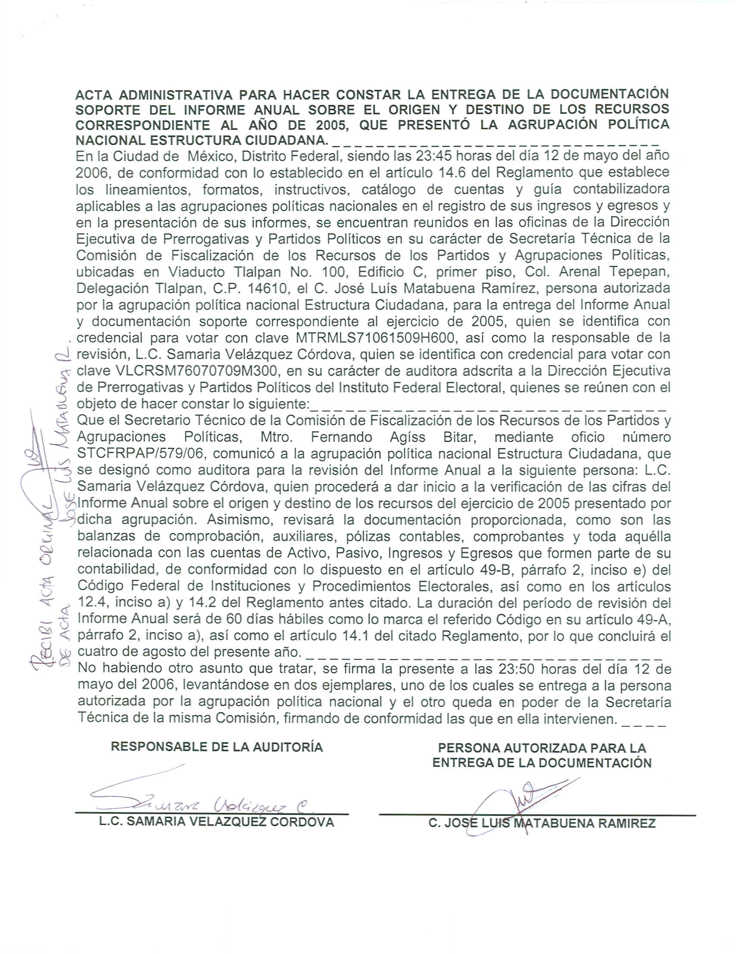

Anexo 2
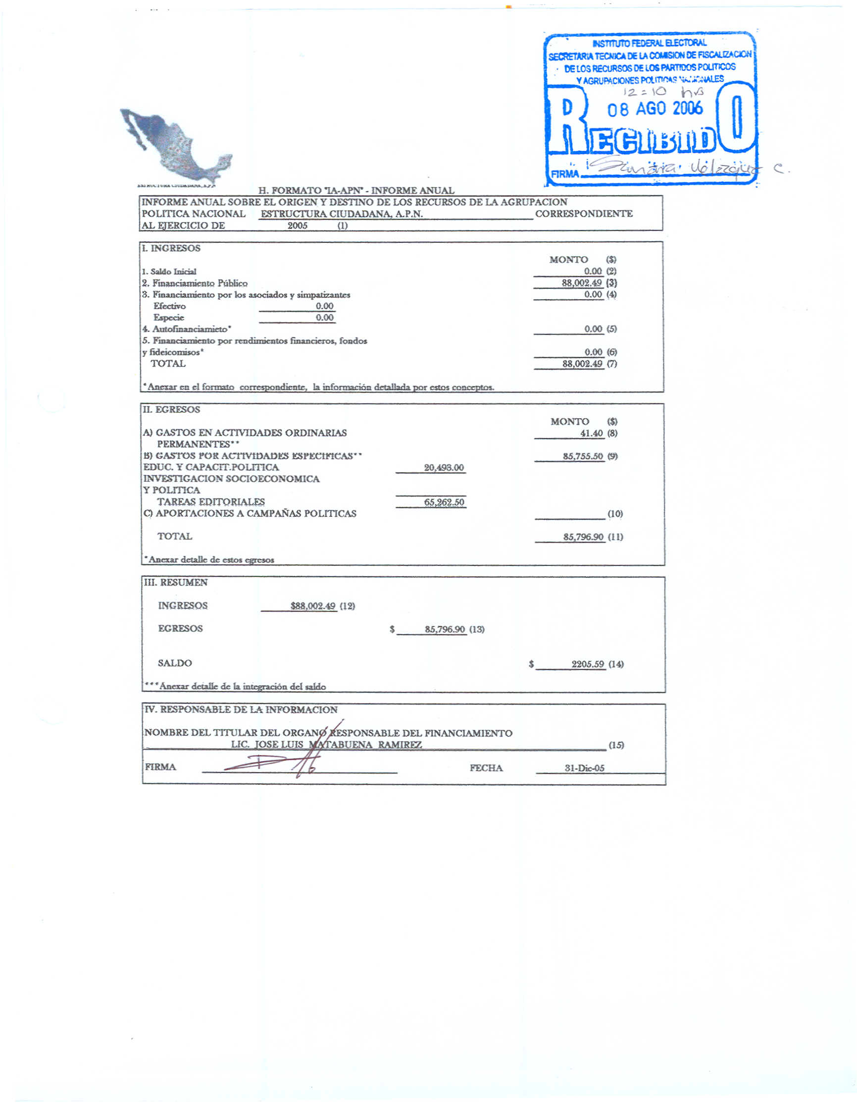

Anexo 3


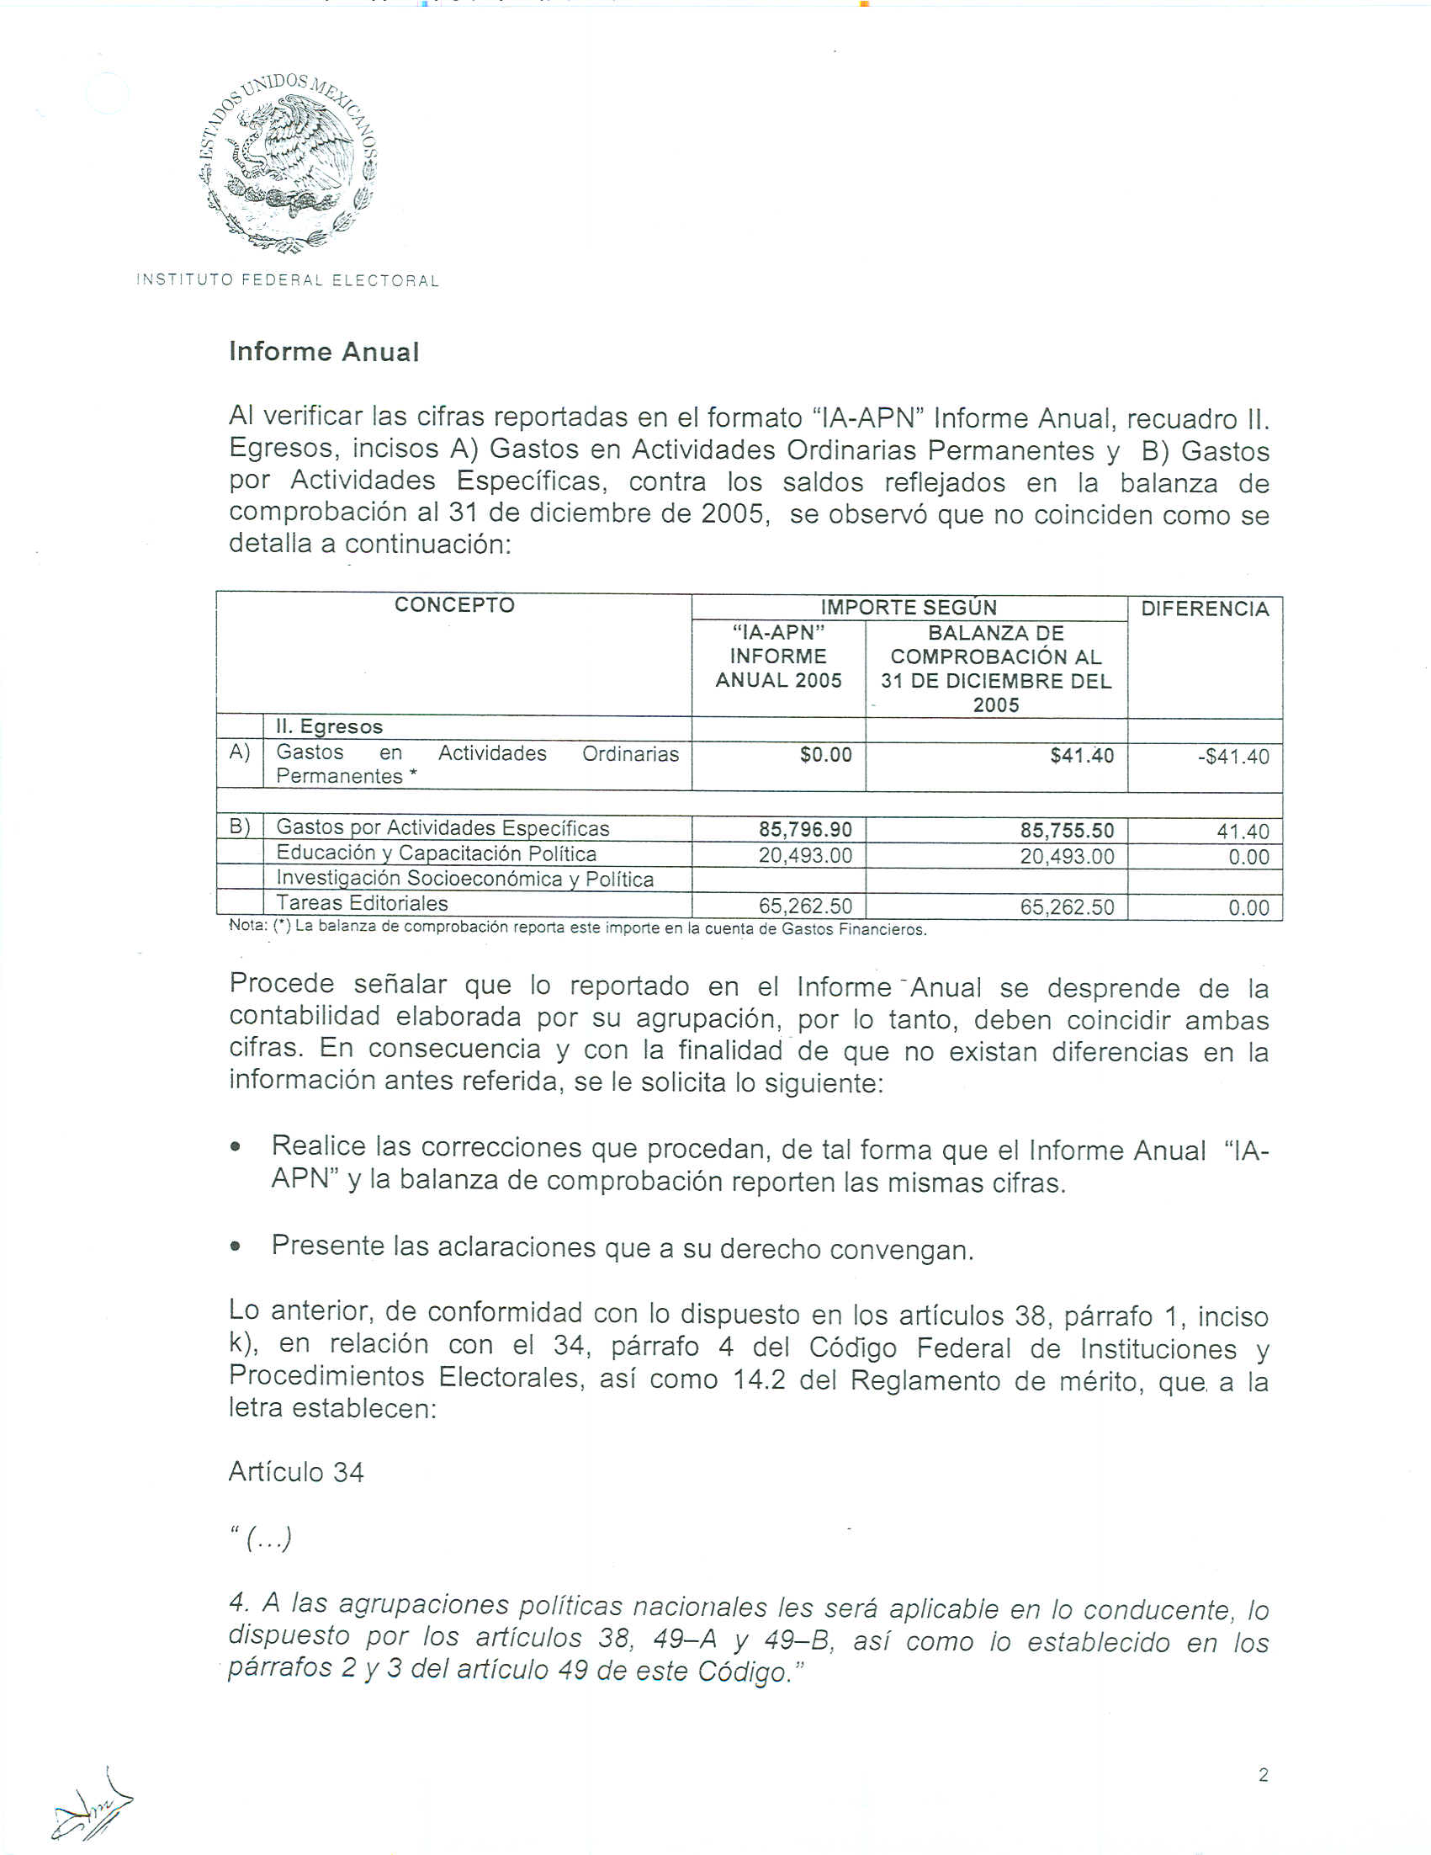

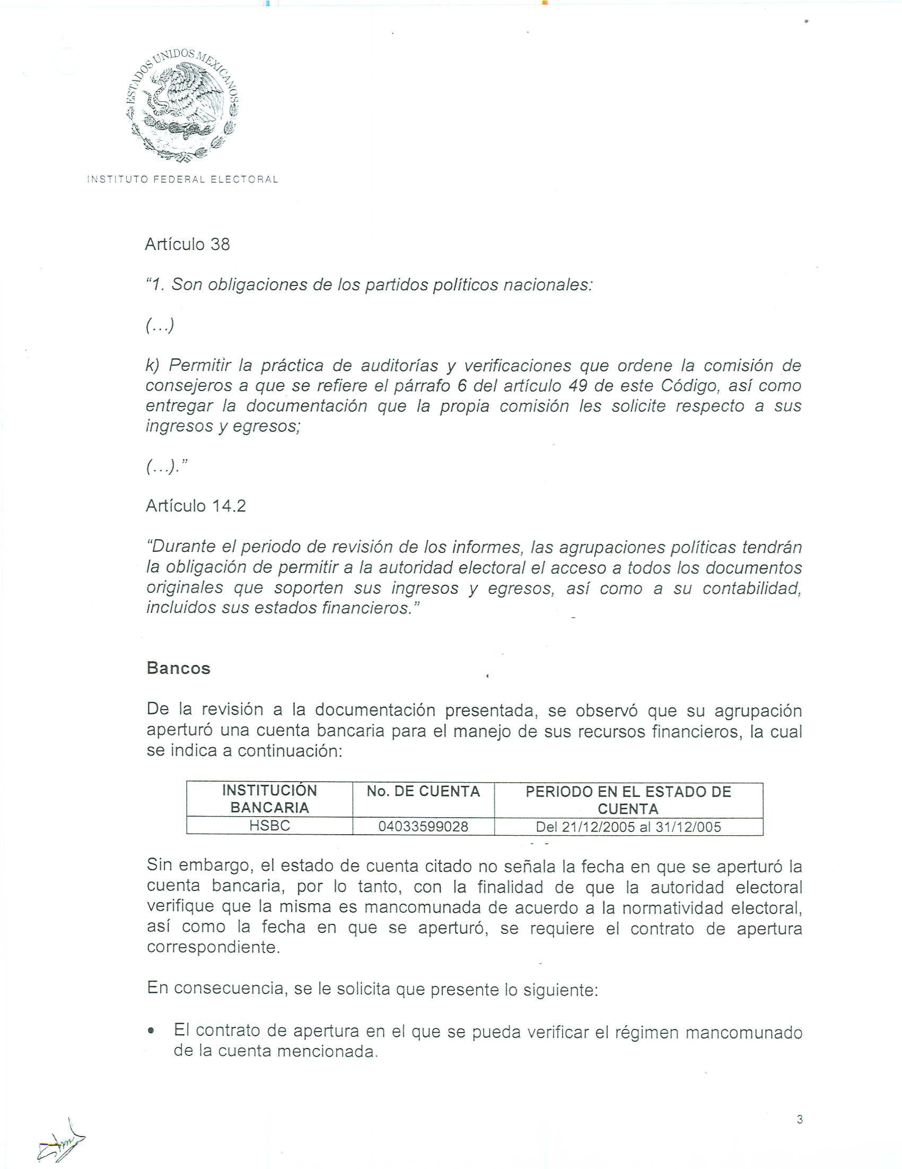

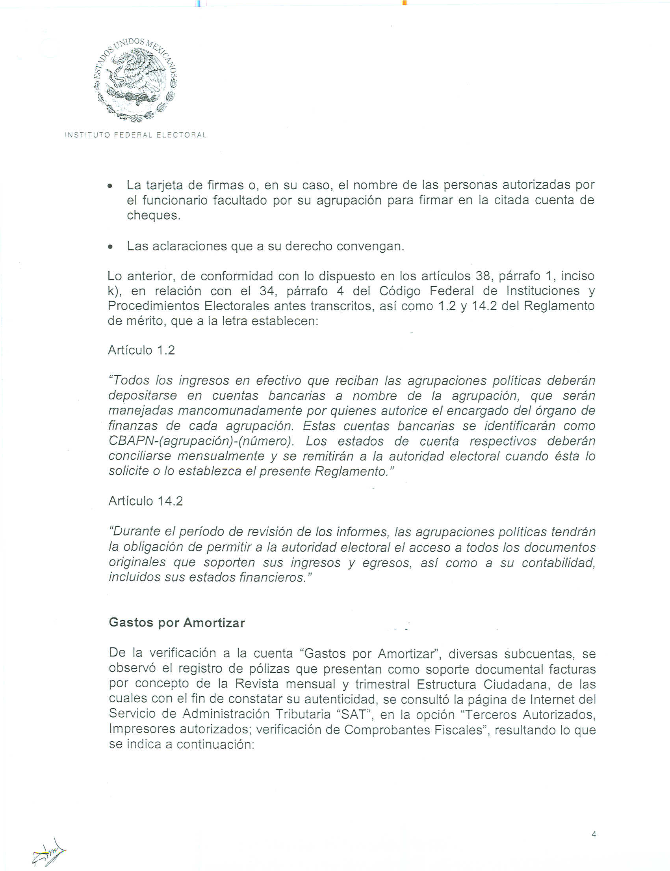

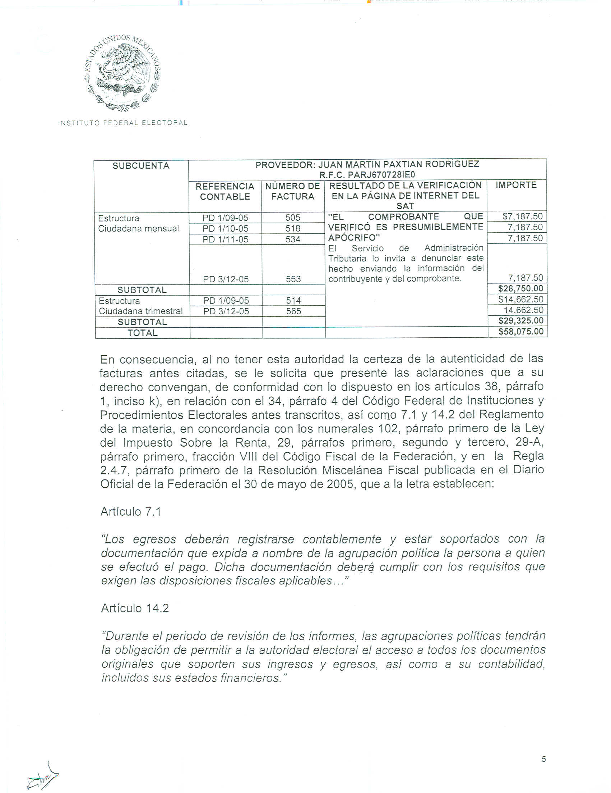

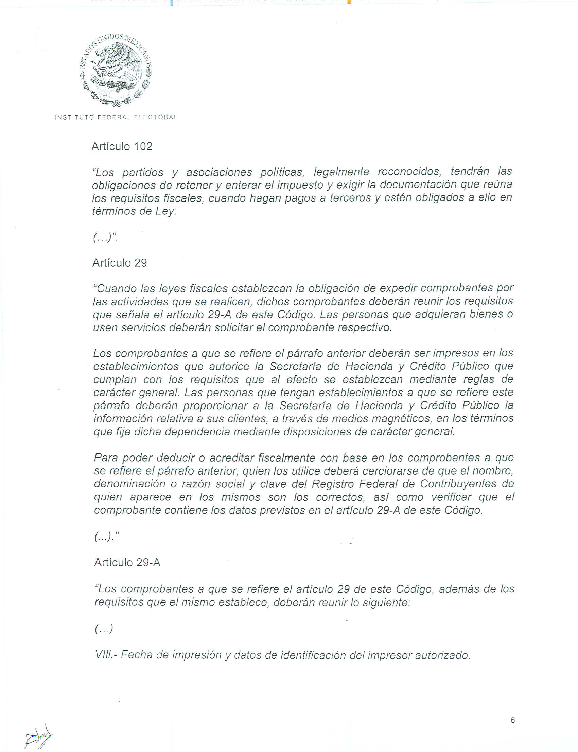

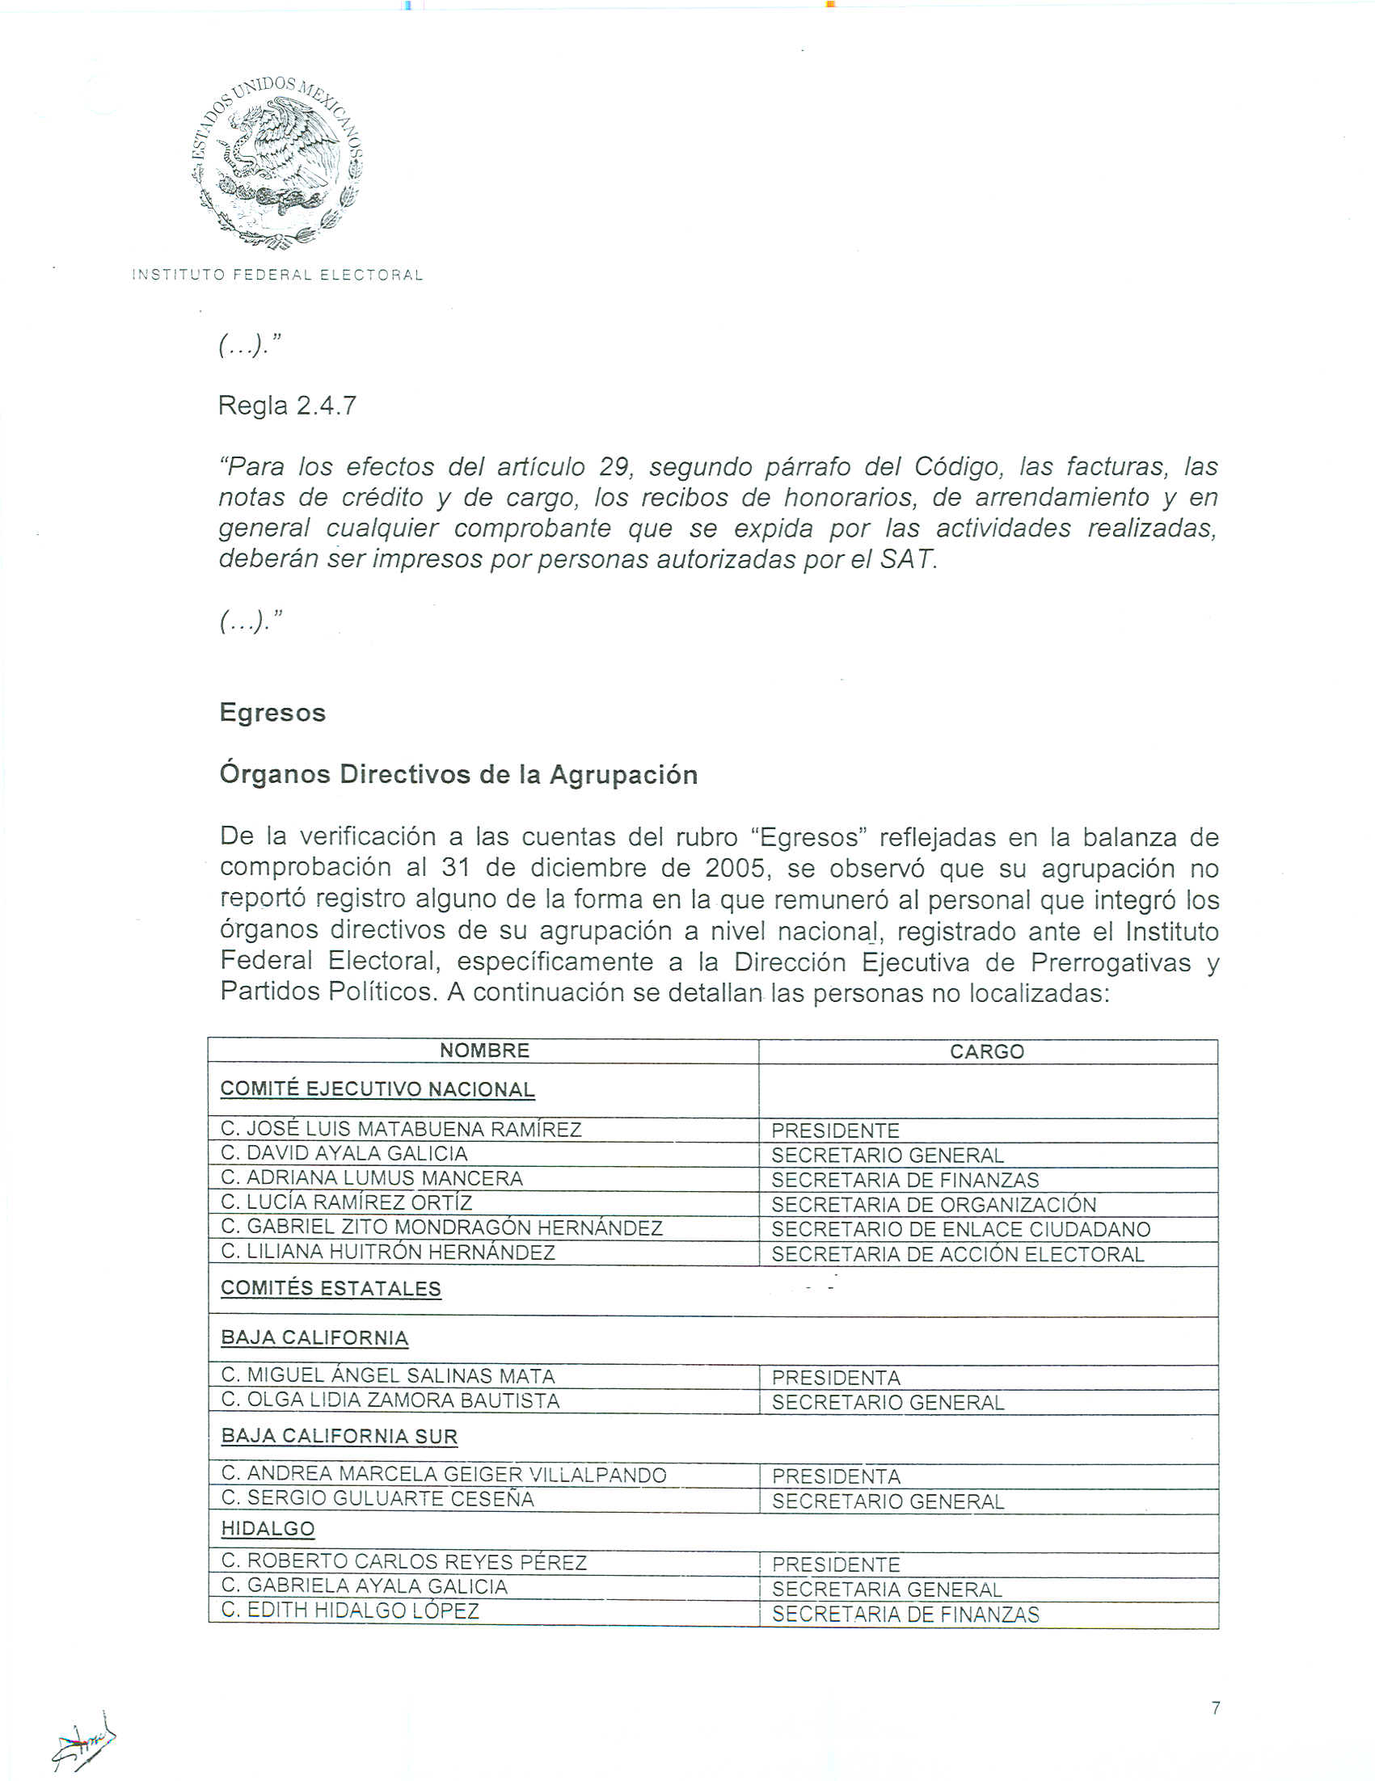

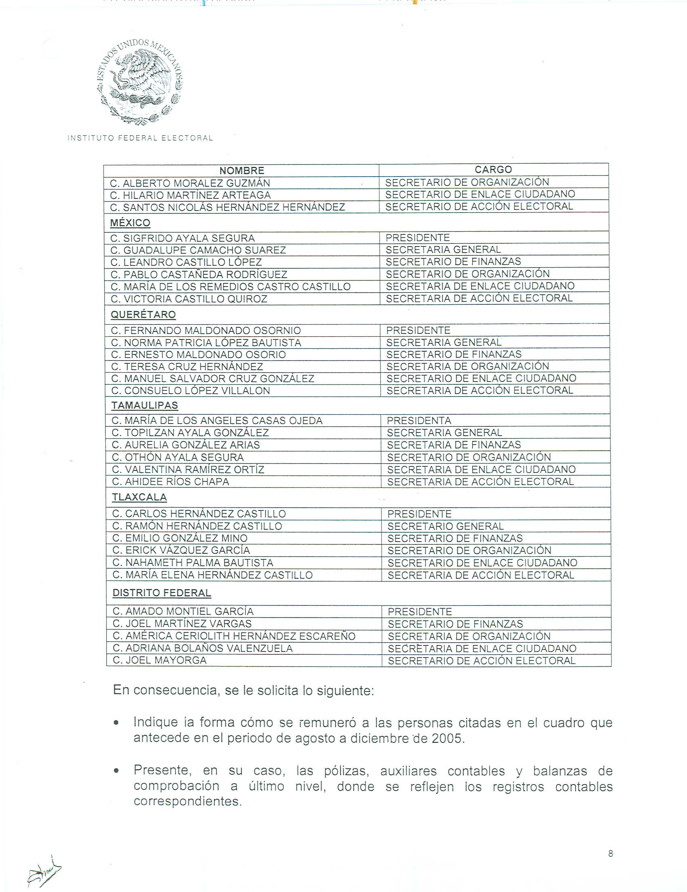

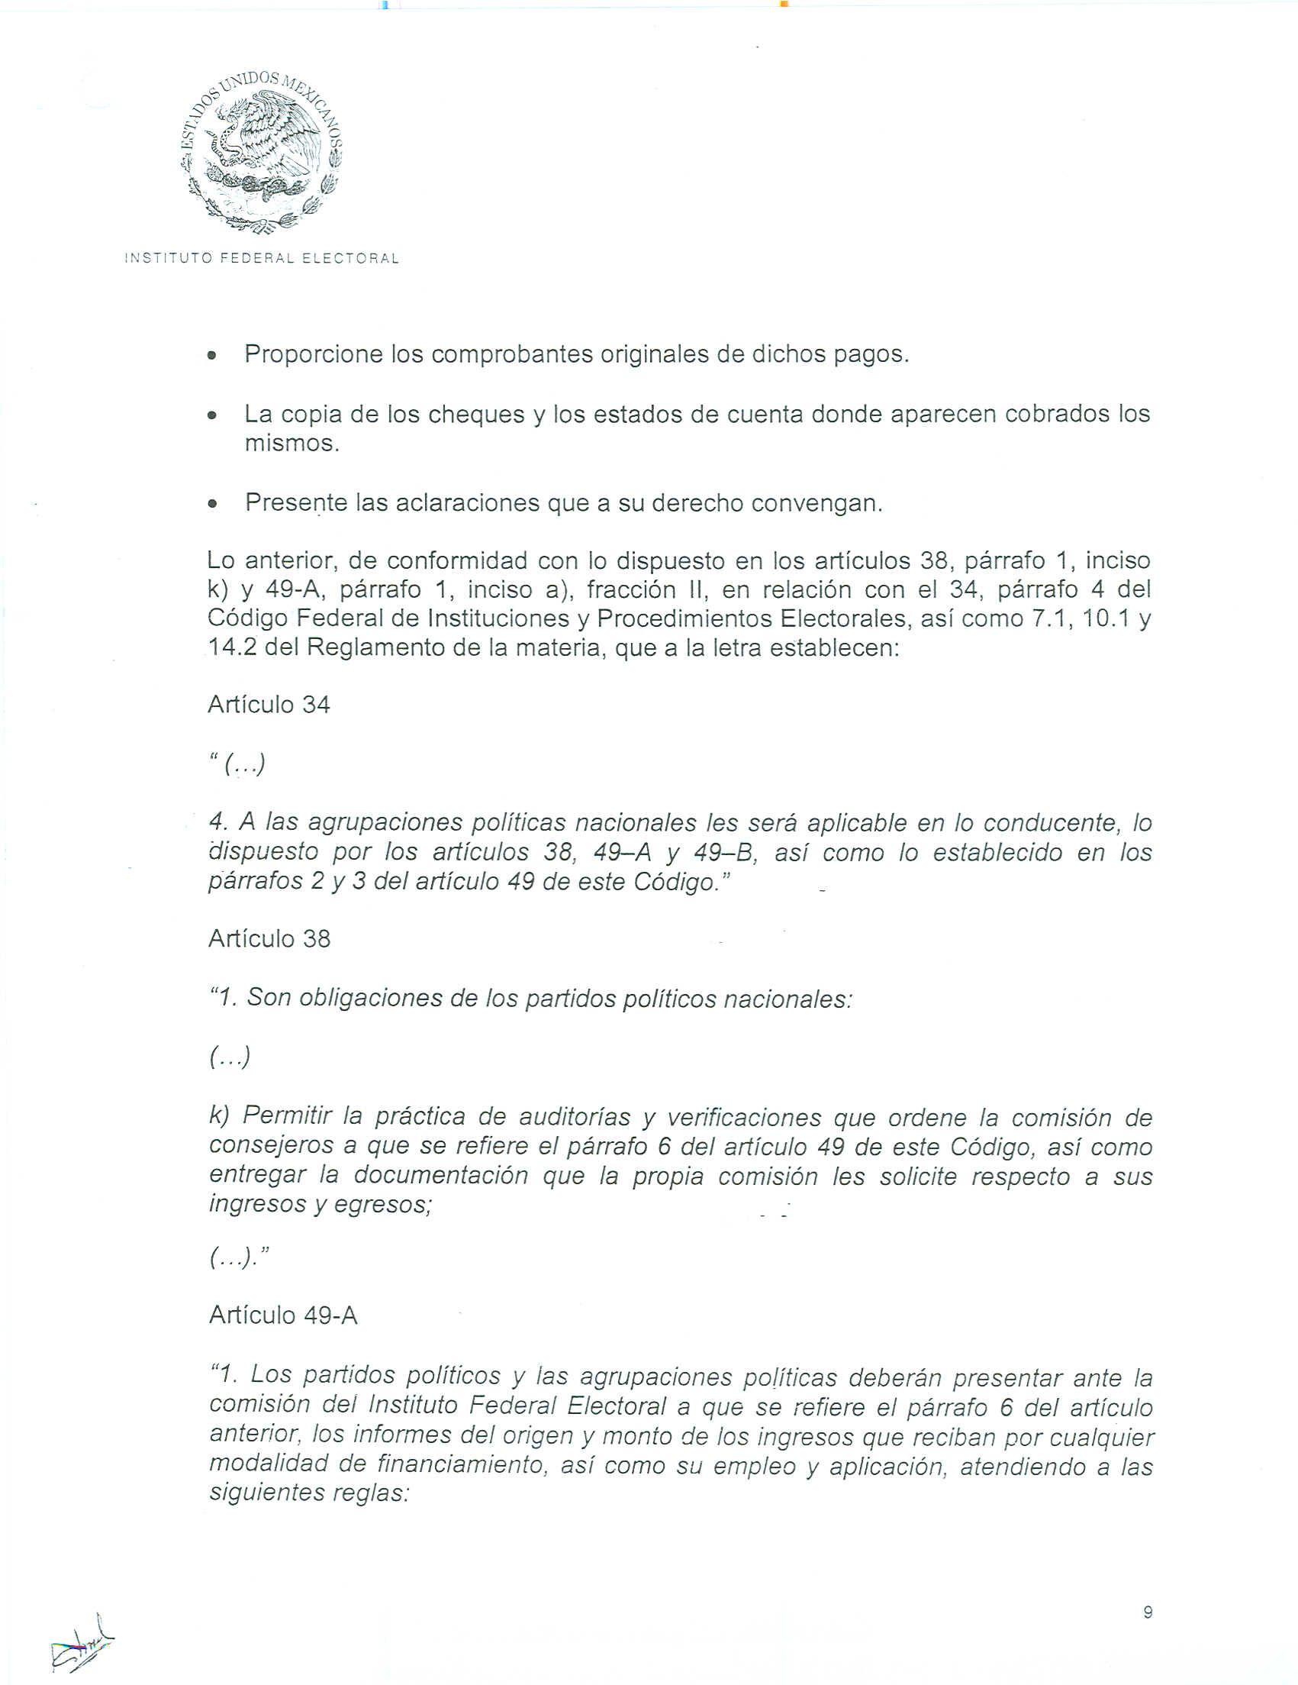

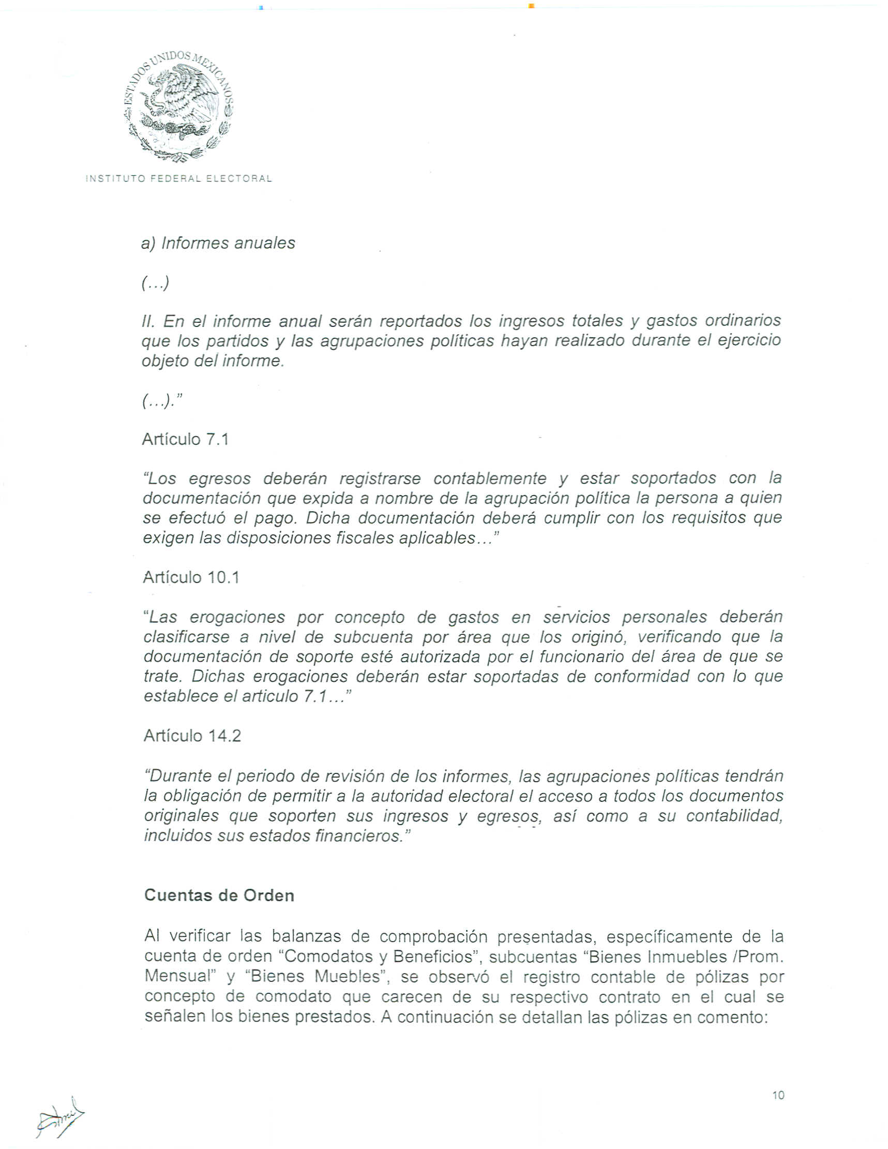

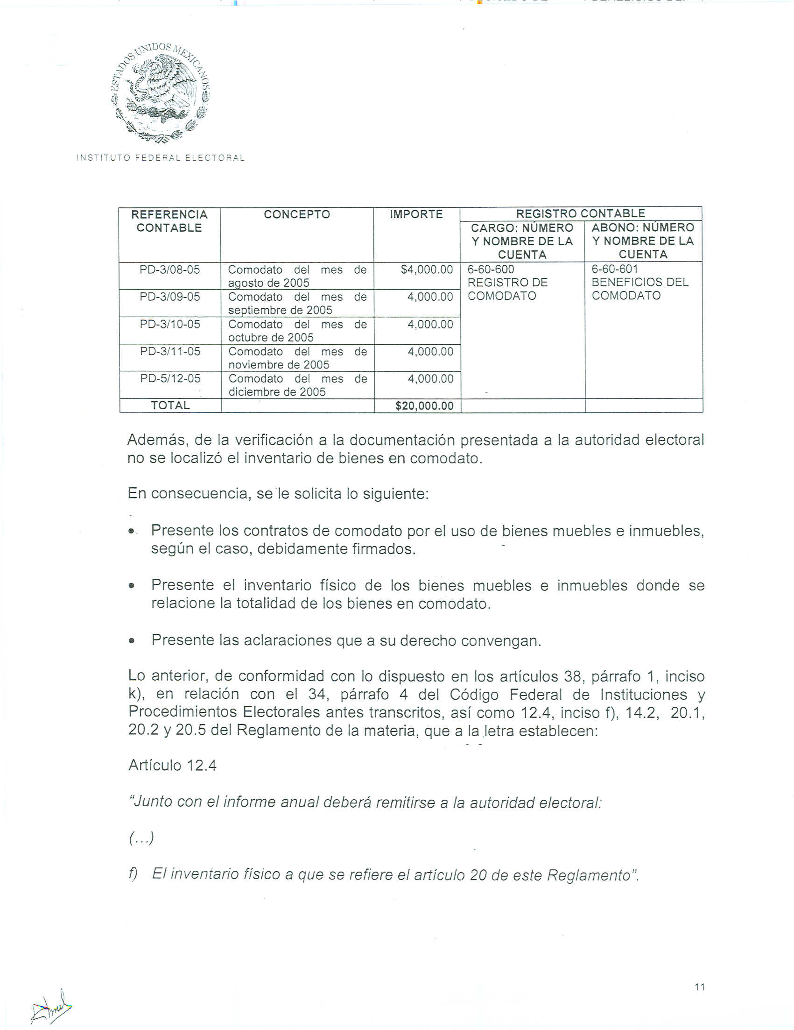

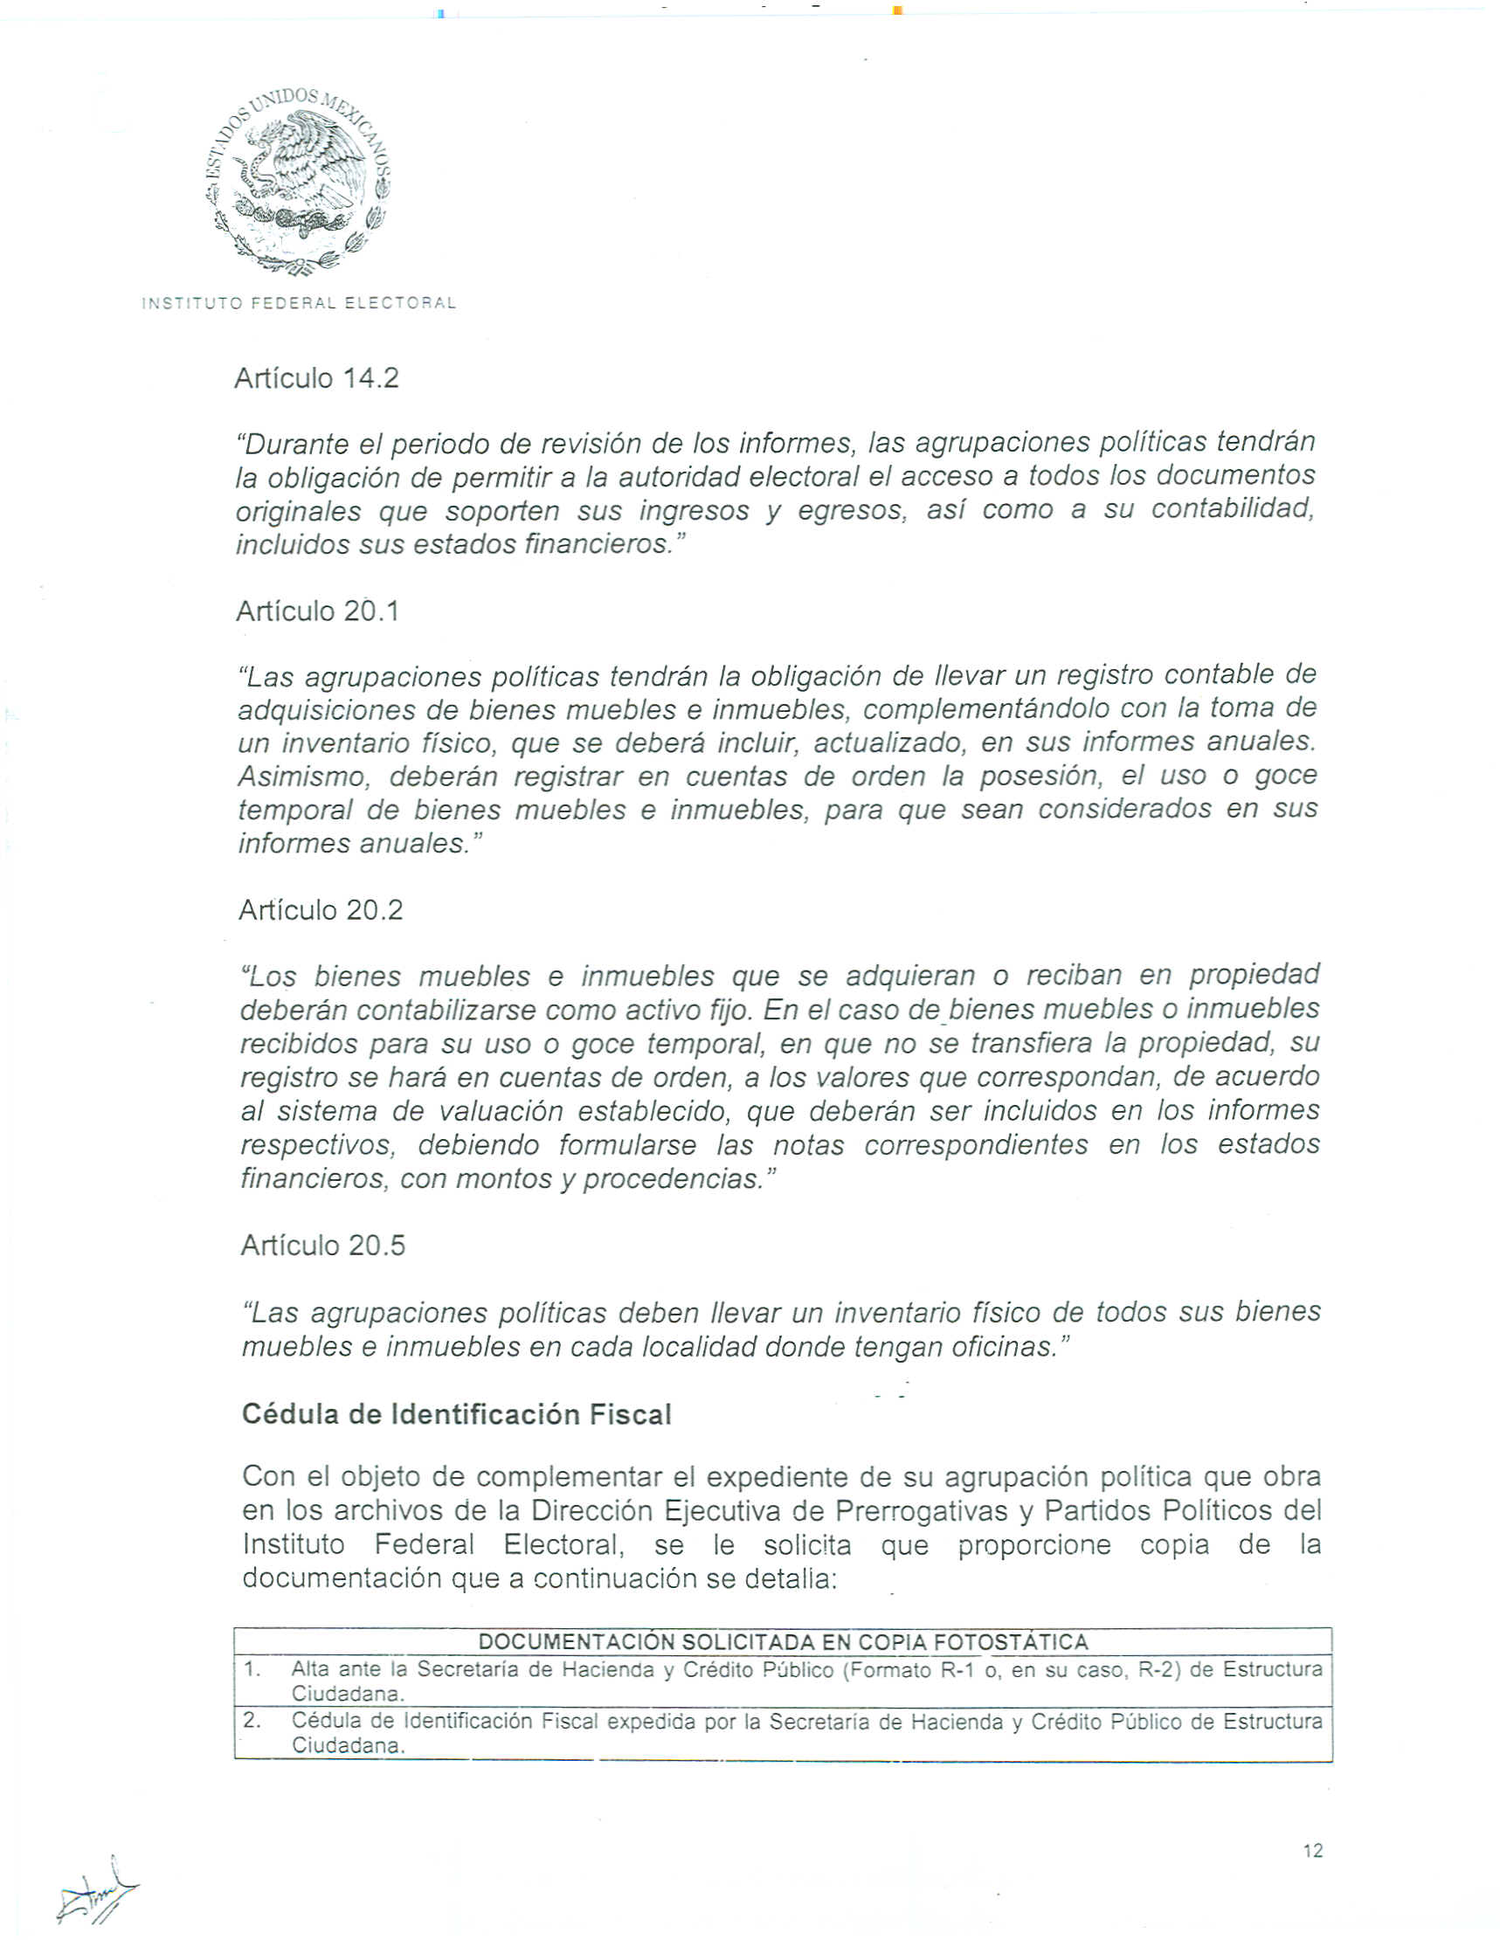

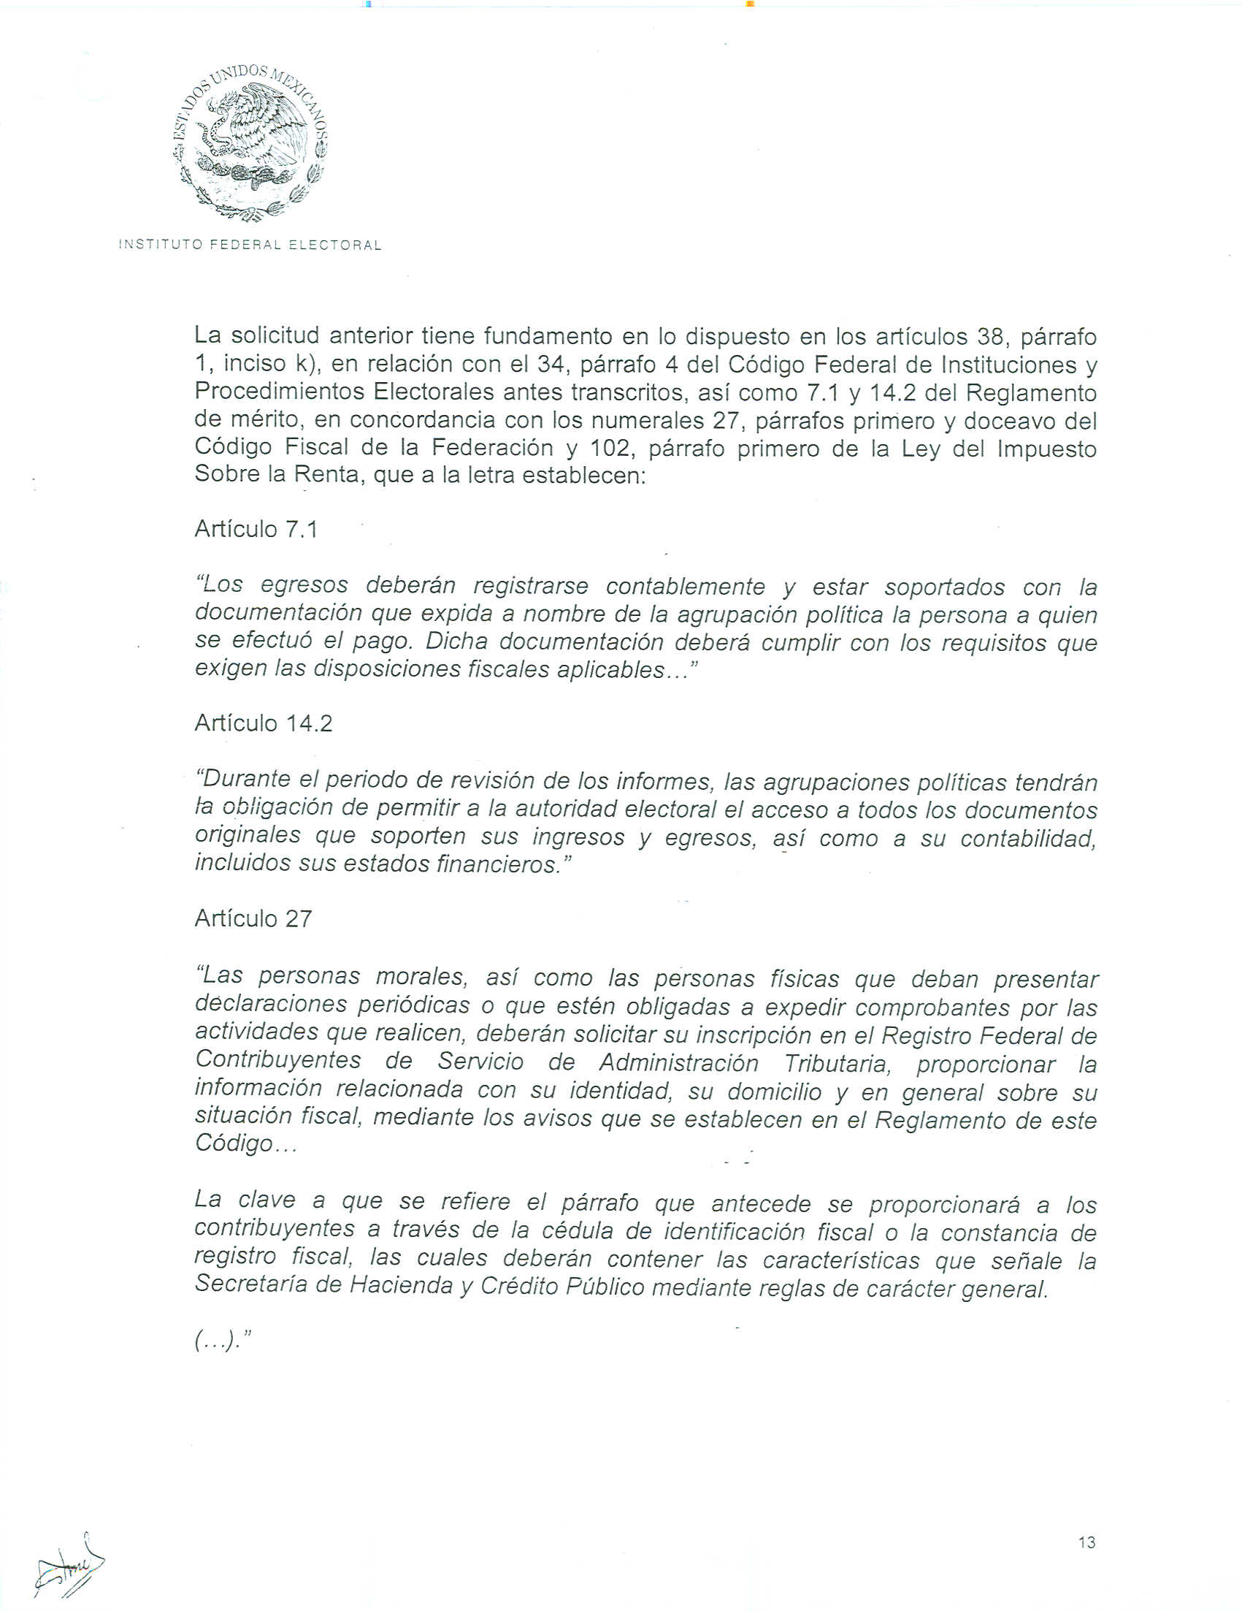

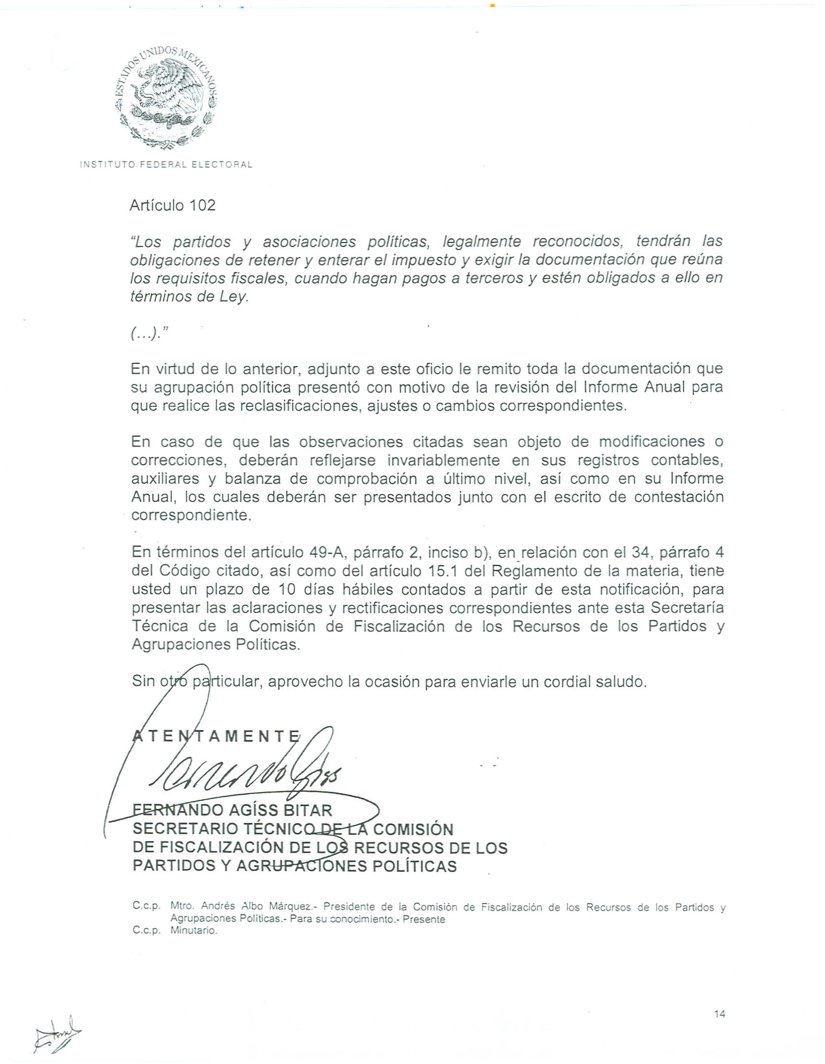

Anexo 4

